JVM内存模型图：

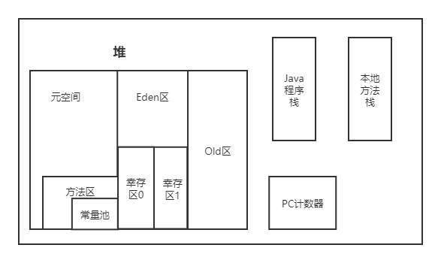

-Xmx：堆内存的最大大小，默认为物理内存的1/4

-Xms：堆内存的初始大小，默认为物理内存的1/64

-Xmn：堆内新生代的大小

Meta：堆内元空间区的大小，有两个参数——

1. -XX:MetaspaceSize：元空间最小大小
2. -XX:MaxMetaspaceSize：元空间最大大小

DirectMemory：

-XX:MaxDirectMemorySize：系统可使用的最大堆外内存

-Xss：栈的大小，即每个线程可使用的内存大小；设置过小，可能在递归、大的循环场景下，容易造成栈溢出；设置过大，可能在多线程场景下，容易造成内存溢出；

参数同内存模型关系图：

